| ***2º ASIR: ASGBD*** | **TAREA 14*:* TEMA 6 Instalación y Creación BD SQL SERVER**  **Ejercicios 6.2** | *Curso 2022-23*  *2ª Ev* |
| --- | --- | --- |
| *Nombre:* ***Marco Batista Calado*** | |

**EJERCICIOS TEÓRICOS:**

1. Una **BD SQL Server** se **compone de archivos del sistema operativo**. Indica qué **tipos de archivos** existen, qué almacena cada tipo, cuántos al menos ha de haber de cada tipo y cuál es la extensión recomendada

* **Archivo de datos principal**

**Contiene toda la información de inicio para la BD y sus tablas y objetos de sistema.**

**Cada BD debe tener exactamente *un archivo principal.***

**La extensión de archivo recomendada es *.mdf.***

* **Archivos de datos secundarios**

**Son opcionales (0, 1 o múltiples)**

**Una BD podría no tener ninguno si todos sus datos se encuentran en el archivo principal.**

**La extensión de archivo recomendada es *.ndf.***

* **Archivos de registro de transacciones**

**Contiene toda la información de registro de transacciones utilizada para recuperar la BD.**

***Al menos* debe haber *uno*, pero puede haber múltiples.**

**La extensión de archivo recomendada es *.ldf.***

**.**

1. Indica cómo funciona el **crecimiento automático de archivos**

**Es la opción predeterminada cuando se crea una BD y es la recomendada ya que ahorra al administrador la molestia de supervisar y aumentar manualmente el espacio de archivo.**

**Un archivo se crea con un tamaño inicial. Cuando se llena SQL Server aumenta el tamaño del archivo en una cantidad especificada conocida como el incremento de crecimiento. Cuando se llena este nuevo espacio SQL Server asignará otro incremento de crecimiento. Esto seguirá así hasta que se llene el disco o se alcance el tamaño máximo de archivo (si se ha especificado).**

**Este tamaño máximo es recomendable establecerlo y siempre se puede modificar a posteriori.**

1. Indica qué **BD se crean automáticamente** al instalar SQL SERVER y la función principal de cada una de ellas.

**Master**

**Registra información de sistema, la información de inicialización de SQL Server**

**y los parámetros de configuración de SQL Server, las cuentas de inicio de sesión, la existencia de todas las demás bases de datos e información sobre el archivo principal de todas las bases de datos del usuario. Siempre se debe mantener una copia de seguridad reciente de la BD master.**

**Tempdb**

**Alberga tablas y procedimientos almacenados temporales. También por ejemplo para la ordenación de datos. Se crea una copia limpia de tempdb cada vez que se inicia SQL Server.**

**Model**

**Sirve como plantilla para todas las demás bd que se creen en el sistema.**

**Cuando se crea un bd la primera parte de ella se crea como una copia de los**

**contenidos de la bd model y el resto se rellena con páginas vacías. Se puede alterar la bd model para que incluya tipos de datos, tablas, etc definidos por el usuario. Si se altera la bd model, cada bd que se cree tendrá los atributos modificados.**

**Msdb**

**contiene tablas que Agente de SQL Server utiliza para la planificación de trabajos y alertas y para el registro de operadores.**

1. Indica qué es **Transact-SQL** y para qué se emplea.

**es el lenguaje para gestionar y consultar bases de datos SQL**

**SERVER. T-SQL expande el estándar de SQL para incluir programación procedimental, variables**

**locales, varias funciones de soporte para procesamiento de strings, procesamiento de fechas,**

**matemáticas, etc, y cambios a las sentencias DELETE y UPDATE.**

1. Expón qué es una transacción y la diferencia entre **transacción implícita y explícita.**

**Una transacción es un conjunto de una o varias instrucciones Transact-SQL que se tratan**

**como una sola unidad de trabajo y recuperación. La unidad se debe ejecutar**

**completamente, o no ejecutarse. Las aplicaciones controlan las transacciones cuando se**

**especifica el principio y el final de éstas últimas.**

**-Implícita: SQL Server realiza una transacción implícita cuando se ejecuta como una transacción cualquiera de las instrucciones Transact-SQL siguientes. (ALTER TABLE, CREATE, INSERT…)**

**-Explícita: SQL Server realiza una transacción explícita cuando el principio y el final de una transacción se definen explícitamente. Puede definir el principio y el final de la transacción en Transact-SQL mediante las instrucciones:**

***BEGIN TRANSACTION y COMMIT TRANSACTION***

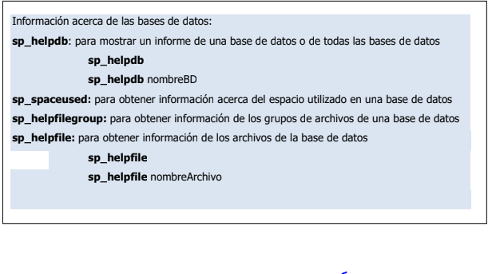

1. Explica para qué sirven los siguientes comandos y haz una captura de pantalla de su funcionamiento:

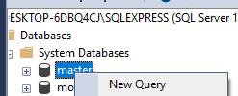

* **sp_helpdb**: estado de bases de datos etc

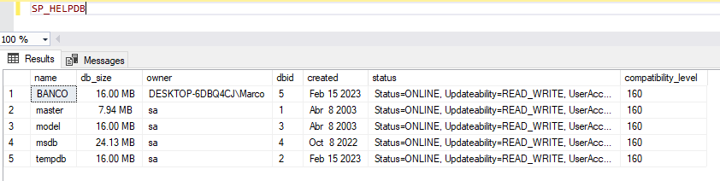

* **sp_helpdb** nombreBD

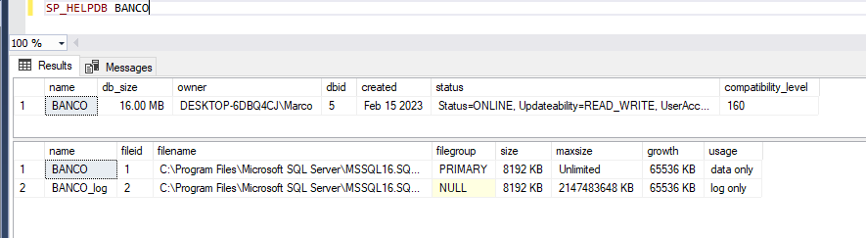

* **sp_spaceused**

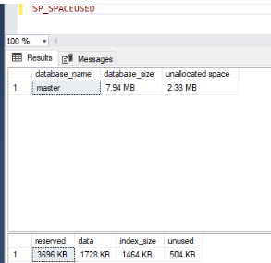

* **sp_helpfile**

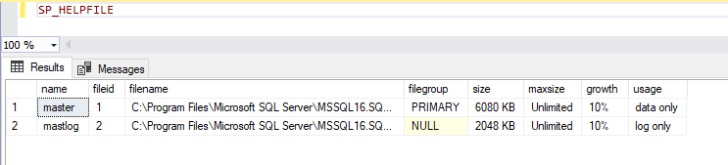

* **sp_helpfile** nombreArchivo

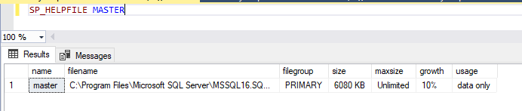

* **sp_helpfilegroup**



1. Une cada enunciado con su respuesta correcta:

| 1. Se puede administrar el crecimiento de la base de datos mediante la instrucción | **→3** | 1.MODEL |
| --- | --- | --- |
| 1. Para utilizar la instrucción ALTER DATABASE debe encontrarse en la base de datos | **→5** | 2.SE ACTIVE EL CRECIMIENTO AUTOMÁTICO |
| 1. El tamaño inicial de la base de datos tiene que ser igual o mayor que el de la base de datos | **→1** | 3.ALTER DATABASE |
| 1. Cada vez que se produzca el crecimiento sea manual o automático de una base de datos esta se | **→6** | 4.DROP DATABASE |
| 1. Para obtener un rendimiento óptimo de la base de datos hay que evitar que | **→2** | 5.MASTER |
| 1. Se puede borrar una o varias bases de datos mediante la instrucción | **→4** | 6.BLOQUEA |

1. Indica tres situaciones en las que no se puede borrar una base de datos

**Una base de datos que esté en proceso de restauración.**

**Una base de datos que un usuario haya abierto para leer o escribir en ella.**

**Una base de datos de sistema.**

**EJERCICIOS PRÁCTICOS:**

1. Crea una BD llamada PRUEBA_TuNombre con dos archivos de datos, Prueba_TuNombre1 y Prueba_TuNombre2. El primero con tamaño inicial de 32MB y máximo tamaño 120MB y crecimiento automático del 20%. El segundo con crecimiento ilimitado, tamaño inicial 16MB y crecimiento automático 25%,

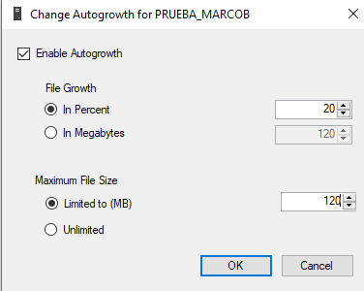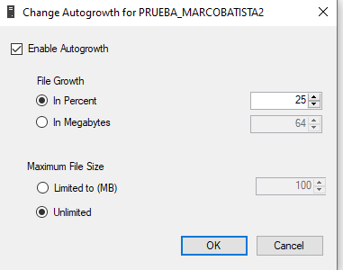

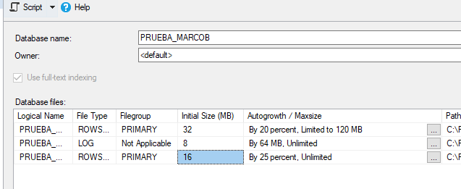

1. Comprueba mediante los comandos SP_HELP adecuados la información de la base de datos anterior y la de sus archivos de datos.

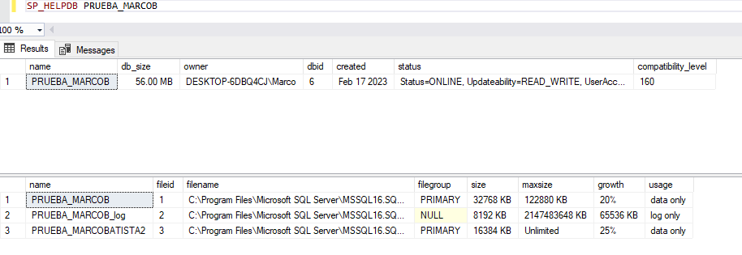

1. Añade un archivo más de Log para la base de datos anterior de 5MB.

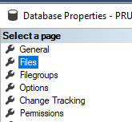

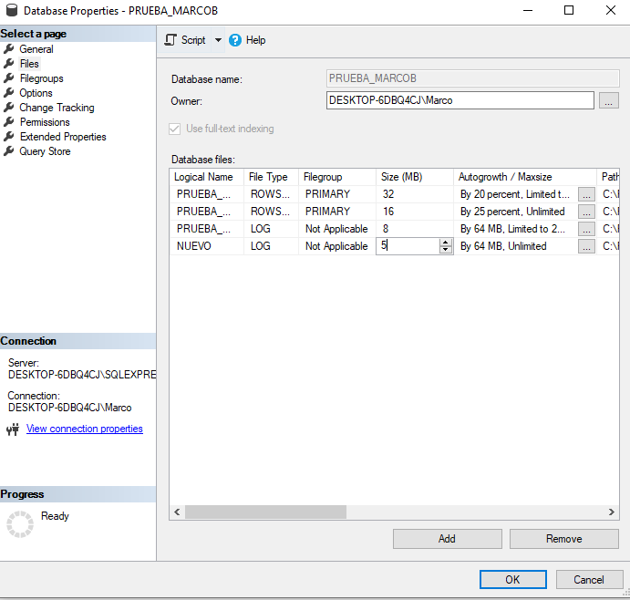

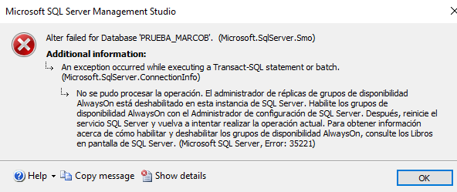

**ERROR DE QUE ES GRATUITO**

1. Crear una base de datos de ClientesTUNOMBRE con una tamaño inicial de 20 MB en el archivo principal y con crecimiento de 10% poniendo un máximo de tamaño 100MB

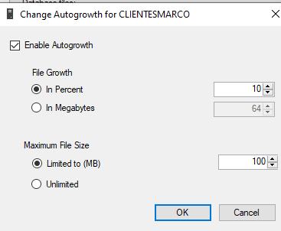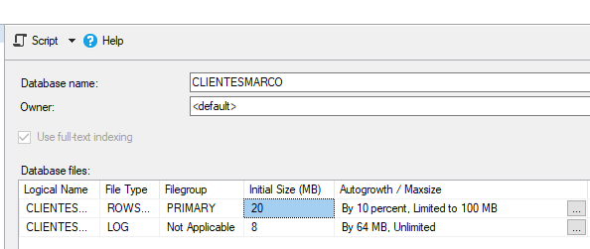

1. Muestra el espacio usado por la nueva base de datos

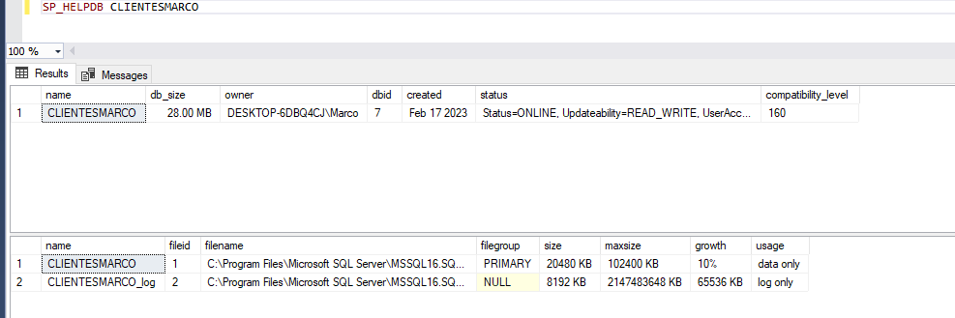

1. Crear un grupo de archivos en la base de datos que se llame Bajas. Añadir dos archivos a ese grupo de archivos llamados Relación y Anual y que ocupen 5 MB

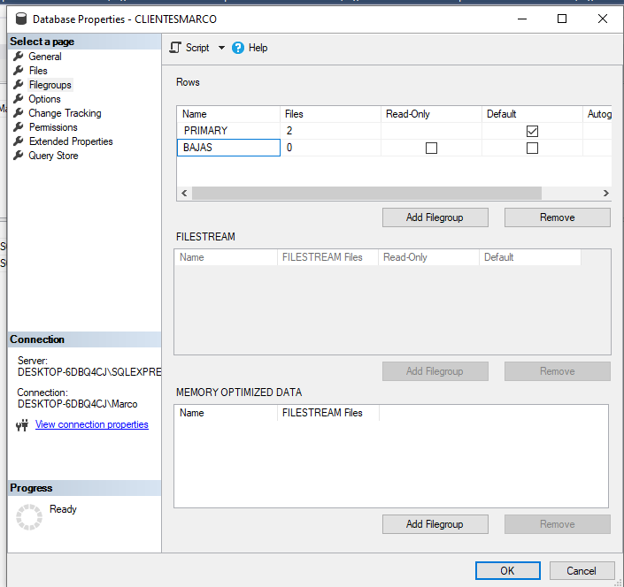

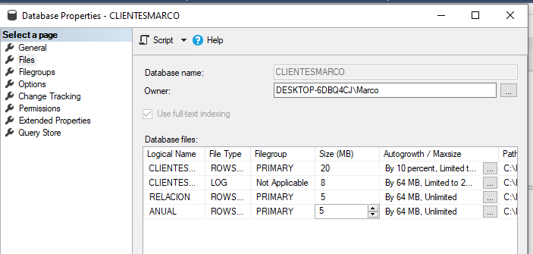

**AQUI DEBERÍA PONER EN FILEGROUP BAJAS PERO NO LO CAMBIE.**

1. Mostrar las características de los archivos que acabamos de incluir y de su grupo

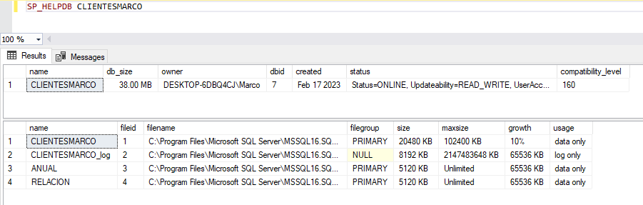

1. Eliminar uno de los archivos del grupo Bajas y modificar el otro para darle un tamaño de 10MB

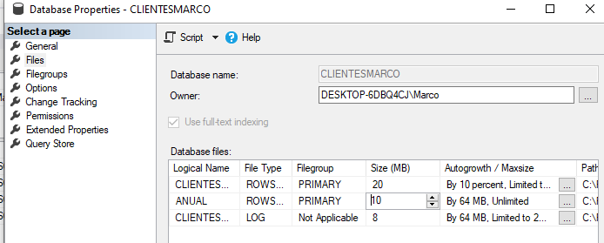

1. Eliminar el grupo de bajas de la base de datos junto con sus archivos.

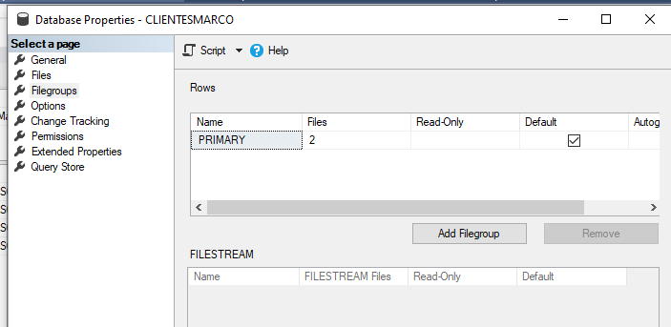

1. Eliminar la base de datos.

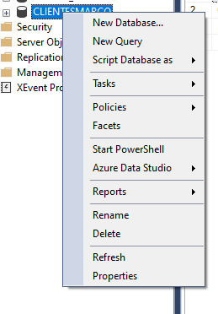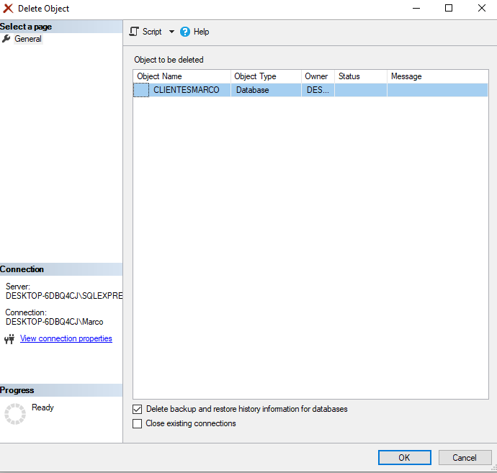

**HAY QUE DARLE TAMBIÉN A CLOSE EXISTING CONNECTIONS**